**Projeto Lei Nº 24-2021-E**

Data: 02 de agosto de 2021

## **PARECER FINAL 50/2021**

## **COMISSÃO DE JUSTIÇA E REDAÇÃO**

11 de agosto de 2021

Os Vereadores que abaixo subscrevem, membros da Comissão Permanente de Justiça e Redação, em cumprimento aos preceitos legais, passam a analisar o Projeto de Lei nº 23/2021, do Legislativo Municipal.

*DENOMINA DE CENTRO ADMINISTRATIVO BENNO WEIRICH O PRÉDIO PÚBLICO DESTINADO A ABRIGAR A SEDE OPERACIONAL DO SERVIÇO AUTÔNOMO DE ÁGUA E ESGOTO (SAAE), LOCALIZADO NO LOTE 13 DA QUADRA 03, NO LOTEAMENTO DONA ÍRIS, E DÁ OUTRAS PROVIDÊNCIAS.*

Conforme revela a Mensagem e Exposição de Motivos, de autoria dos Vereadores Pedro Rauber, Dionir Luiz Briesch (Sargento Dionir), Cristiano Metzner (O Suko), Rafael Heinrich, Cleiton Rodrigo Freitag (Gordinho do Suco), Valdecir Schons (Paleta), Vanderlei Caetano Sauer e Dorivaldo Kist (Neco), após trabalhar na lavoura por alguns anos, Benno Weirich passou a atuar como Sanitarista para o Governo Federal, participando ativamente na implantação de redes de água e esgoto em diversos município brasileiros.

O vasto conhecimento na área de saneamento fez com que a administração municipal rondonense convidasse Benno Weirich para compor a equipe de formação do Sistema Autônomo de Água e Esgoto de Marechal Cândido Rondon, o SAAE.

Em 1º de março de 1971 foi nomeado, através do Decreto 10/1971, como Diretor Executivo do SAAE, sendo o primeiro a ocupar esse cargo.

Durante a sua gestão inúmeros projetos e serviços foram executados, como implantação da rede de água e esgoto na área central da cidade, bem como a perfuração de poços artesianos para a captação de água.

Dentre esses poços está o poço localizado na Avenida Rio Grande do Sul, próximo ao lago municipal, que até os dias atuais fornece água.

Porém, considerando o desejo do SAAE de utilizar a estrutura apenas para o setor operacional, e diante da concordância dos autores, esta Comissão decidiu pela apresentação de uma emenda modificativa, alterando a redação do artigo 1º do Projeto de Lei nº 24/2021, que passará a vigorar com a seguinte redação:

*“Fica denominado de Sede Técnico-Operacional Benno Weirich o prédio público do Serviço Autônomo de Água e Esgoto (SAAE) de Marechal Cândido Rondon, localizado no Lote 13 da Quadra 03, com Matrícula nº 48.091, no Loteamento Dona Íris”.*

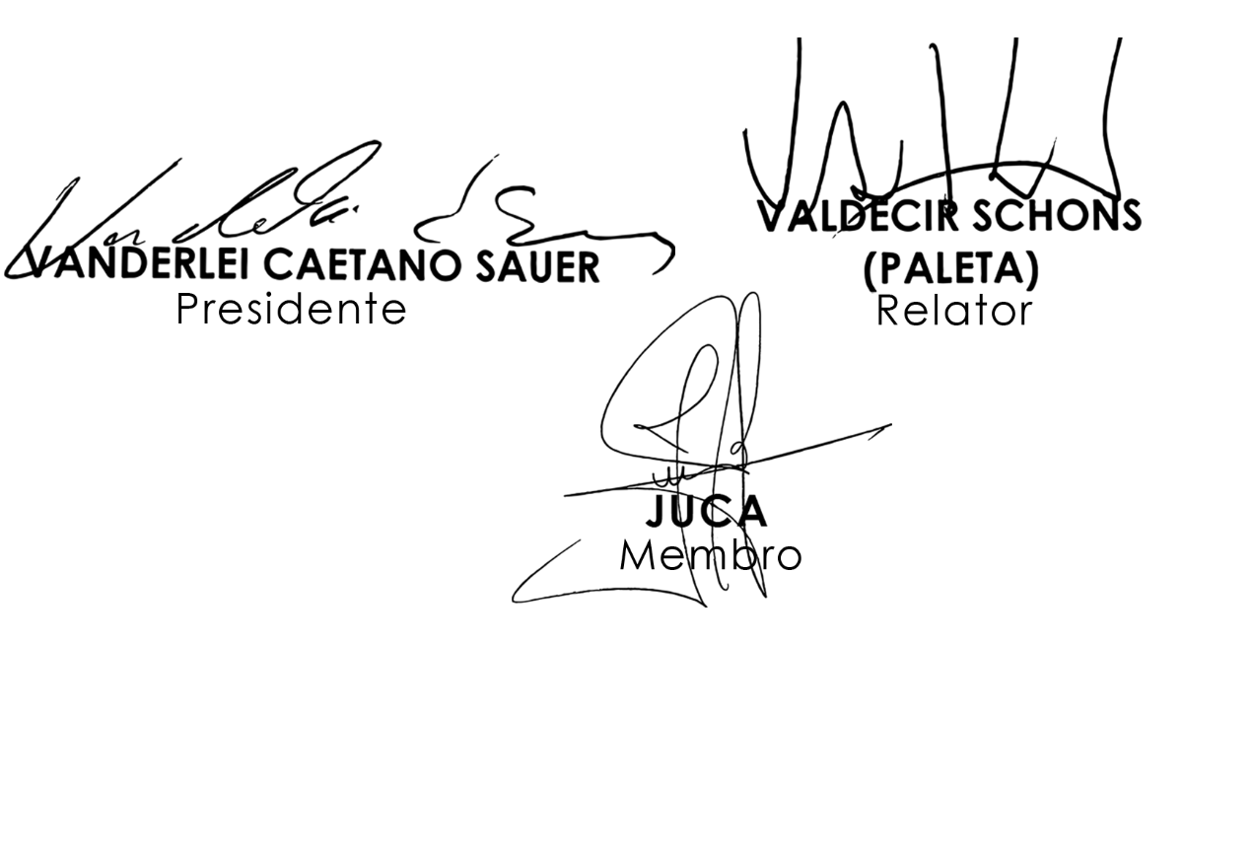Sendo assim, e após analisar os aspectos legal, gramatical e lógico, os Vereadores desta Comissão Permanente manifesta-se **FAVORÁVEIS** à matéria. É O PARECER. Plenário Ariovaldo Luiz Bier, em 11 de agosto de 2021.